Маршрутизація у мережах
Основні теоретичні відомості
Найпоширеніші методи та алгоритми маршрутизації як процесу вибору оптимальних згідно з певним критерієм шляхів достваки інформації між заданою парою пунктів мережі використовують поняття найкоротших шляхів, які мають мінімальну «вагу» (довжину, кількість транзитних ділянок(ранг), час доставки) або максимальну пропускну здатність, надійність і т.п.
Всі алгоритми вибору найкоротших шляхів базуються на очевидному твердженні: якщо найкоротший шлях 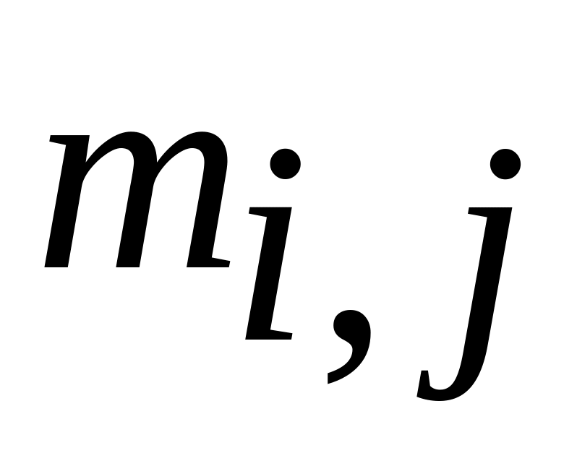 від вершини 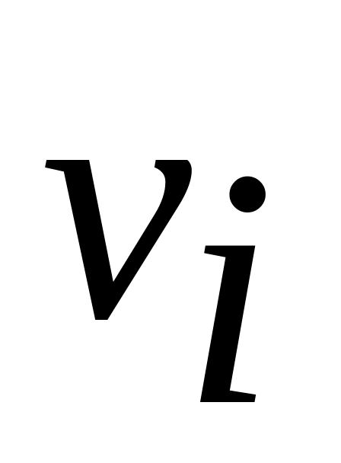 до вершини 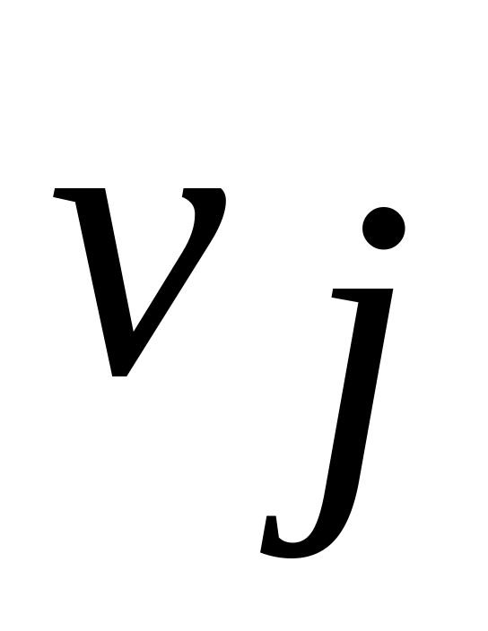 графа мережі проходить через деяку проміжну вершину 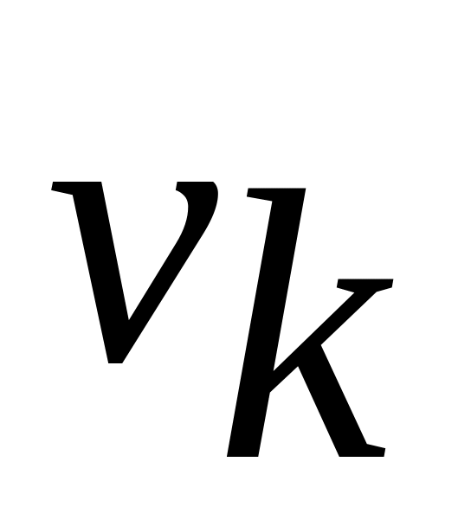 , то найкоротші шляхи 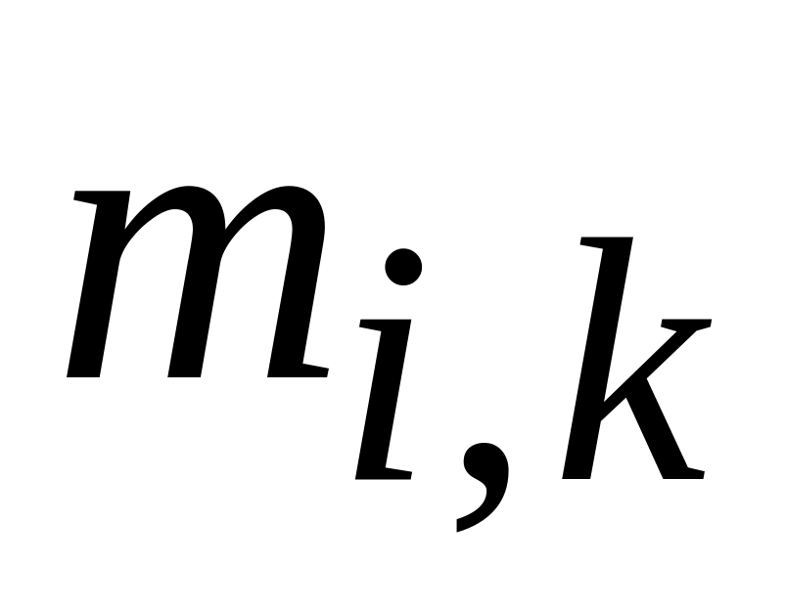 та 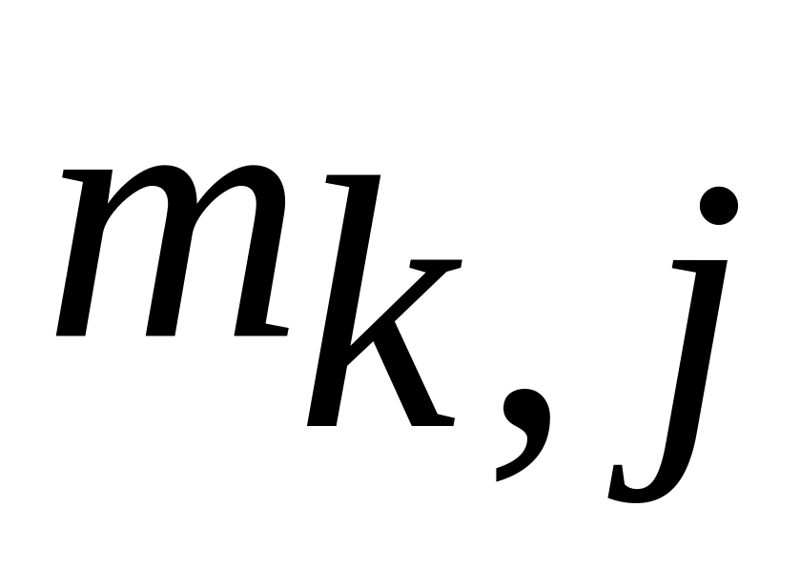 довжиною 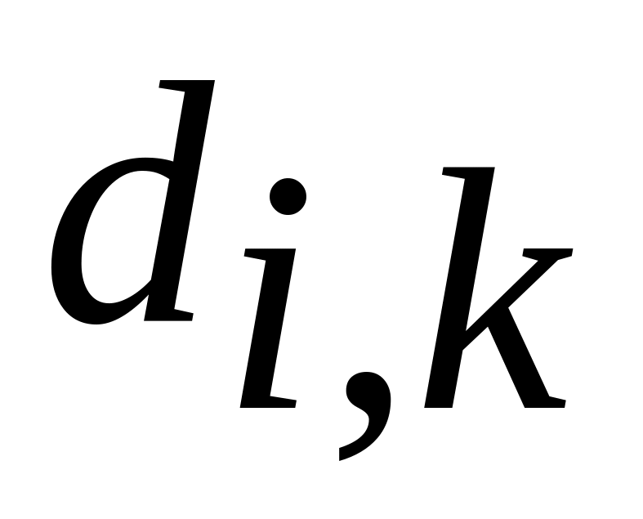 й 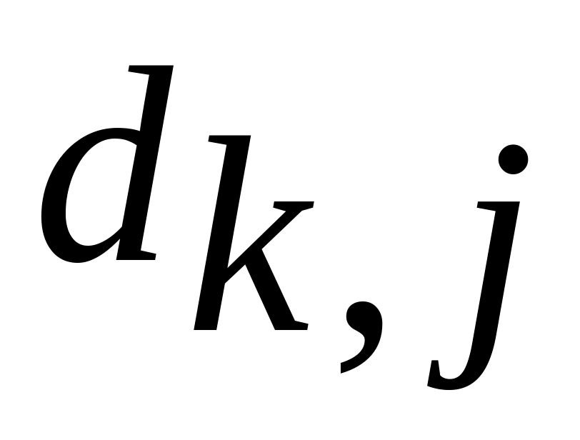 відповідно є складовими частинами найкоротшого шляху довжиною 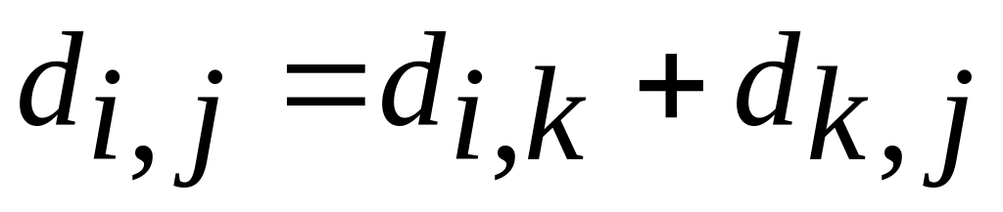 .
1 Алгоритм Беллмана-Форда
Основна ідея алгоритму Беллмана-Форда полягає у тому, щоб знайти спочатку «вагу» найкоротших шляхів від вершини-витоку 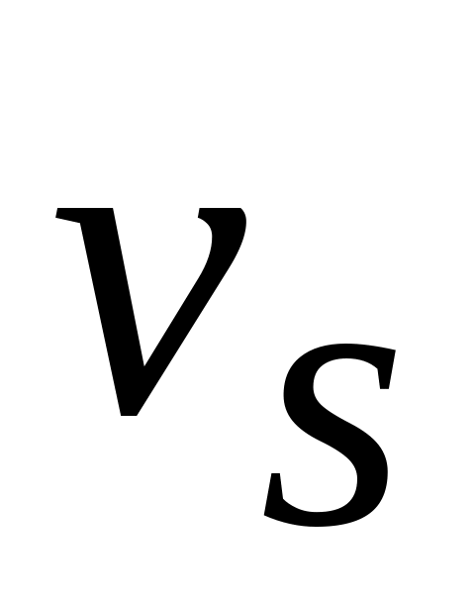 до інших вершин (стоків) за умови, що вони містять не більше однієї дуги, потім «ваги» найкоротших шляхів, за умови, що вони містять не більше 2 дуг і т.д. Найкоротший шлях, за умови, що він містить не більше  дуг, називається найкоротшим -шляхом.
Нехай 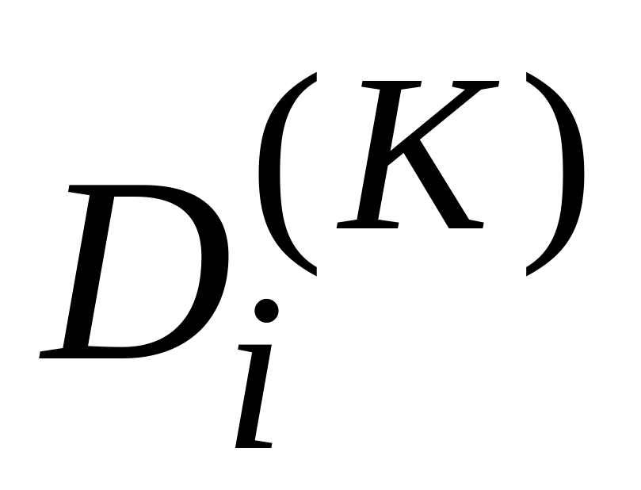 – «вага» найкоротшого -шляху від вузла-витоку до вузла . Вважатимемо, що для вершини «вага» 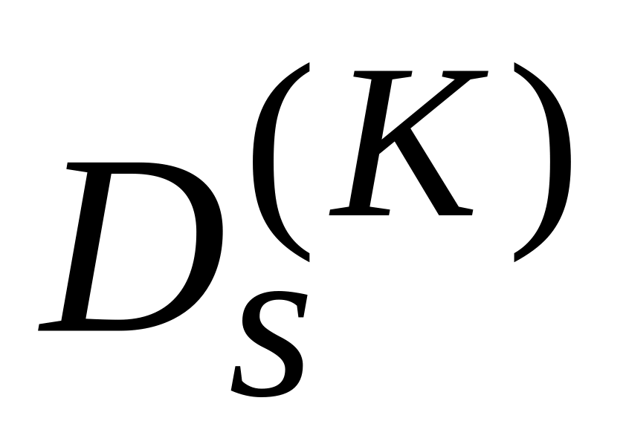 =0 при всіх .
Покроковий опис алгоритму Беллмана-Форда має такий вигляд.
На початковому кроці алгоритму ( =0) встановлюється 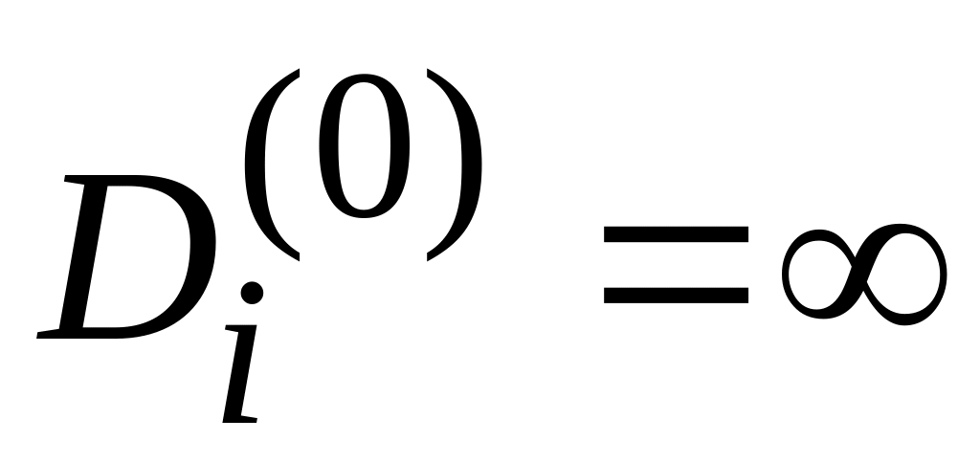 для всіх 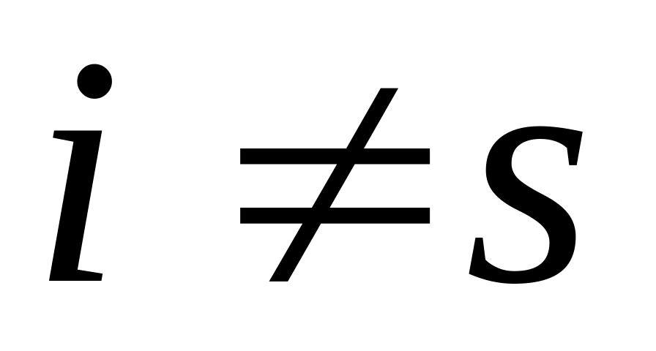 .
На наступних кроках алгоритму (при кожному >1) для всіх виконується ітерація Беллмана-Форда:
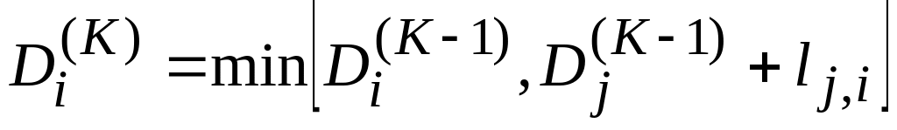 , (3)
де 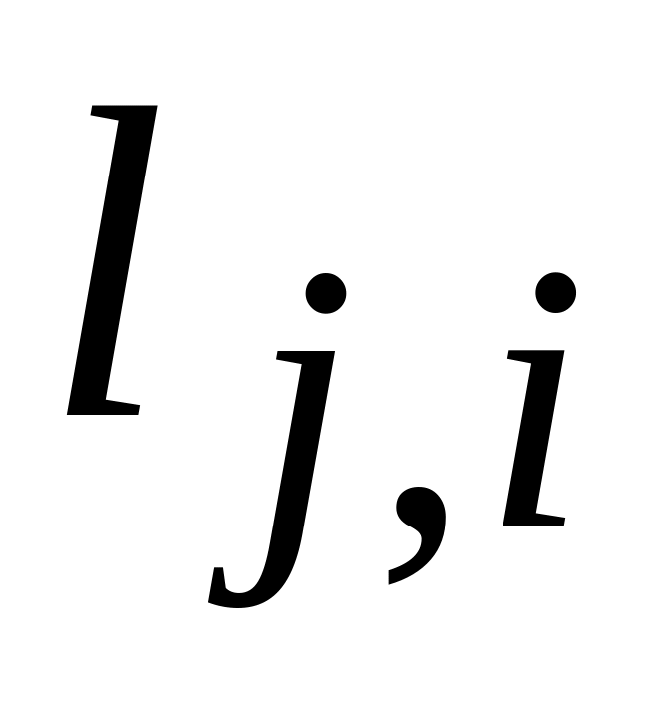 – «вага» дуги між вершинами й .
Алгоритм закінчує роботу, коли значення досягає номера останньої вершини , тобто у найгіршому разі, дерево найкоротших маршрутів має вигляд ланцюжка довжиною ( –1) дуг.
2 Алгоритм Дейкстри
Зміст алгоритму Дейкстри полягає у наступному. Якщо під час розв’язання задачі вибору найкоротшого шляху 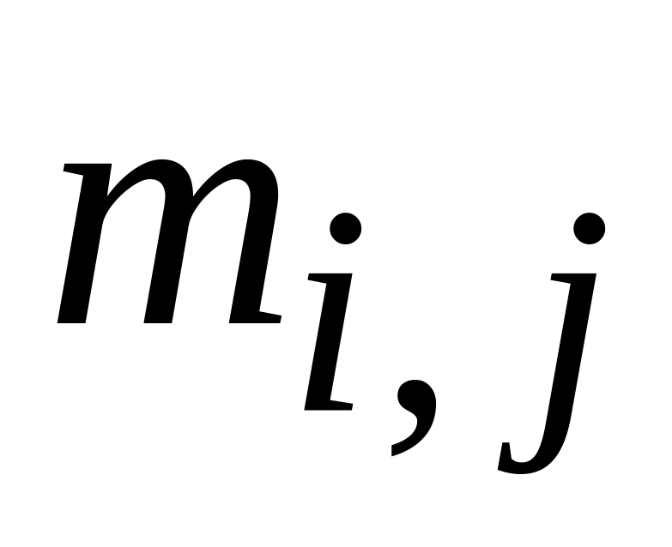 від вершини 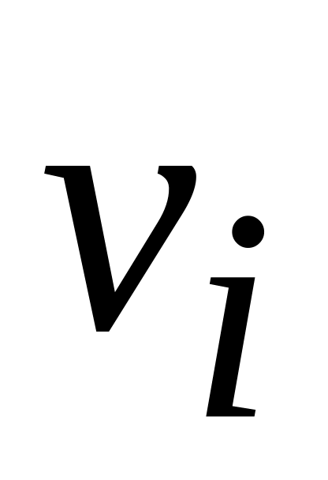 до вершини 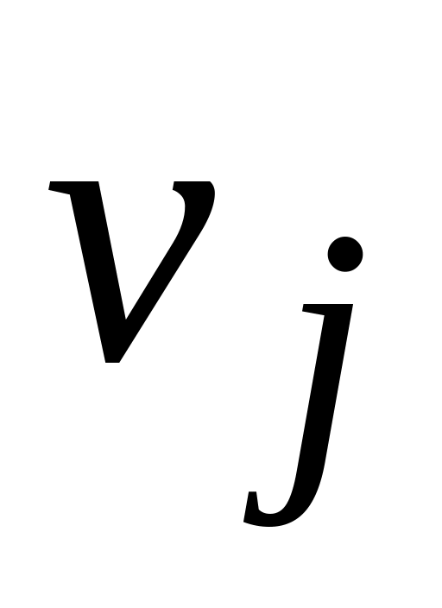 вже знайдено найкоротші шляхи до деяких 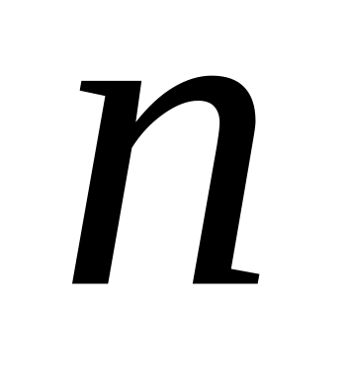 вершин графа мережі, то на наступному кроці розв’язання має бути знайдено 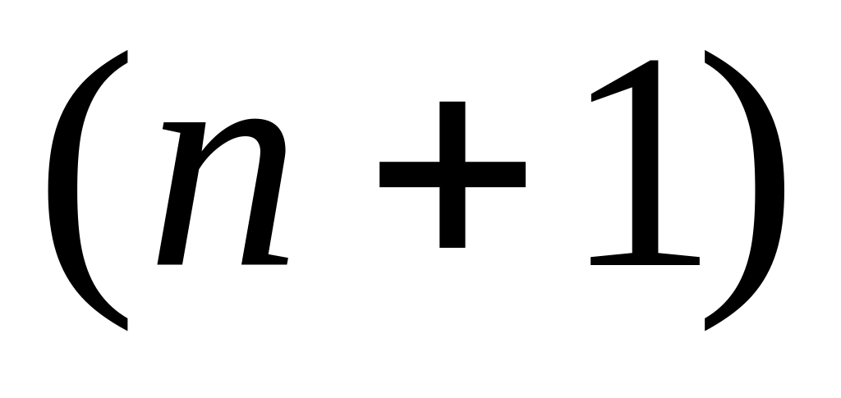 -у вершину, яка пов'язана з вершиною найкоротшим шляхом.
«Позначимо» вершину та вершин графа, знайдені на попередньому кроці, а також всі ребра, що складають найкоротші шляхи від вершини до цих вершин. Очевидно, що найкоротший шлях від вершини до наступної -ї вершини, який має бути вибраний, повинен проходити «позначеними» вершинами і бути продовженням найкоротшого шляху від вершини до однієї з «позначених» вершин. Тому з усіх «непозначених» вершин як -а може бути обрана лише та, що досяжна принаймні з однієї «позначеної» вершини з використанням шляху рангу 1. Із множини таких вершин залишається і «позначається» та вершина 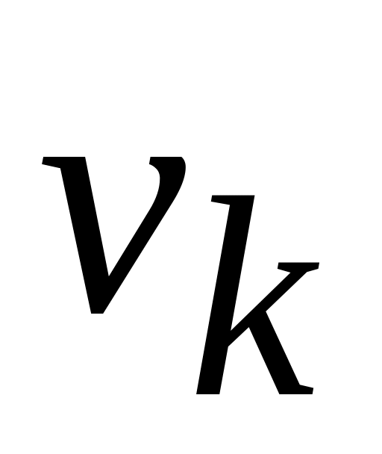 , від якої забезпечується найкоротший шлях до вершини . Якщо 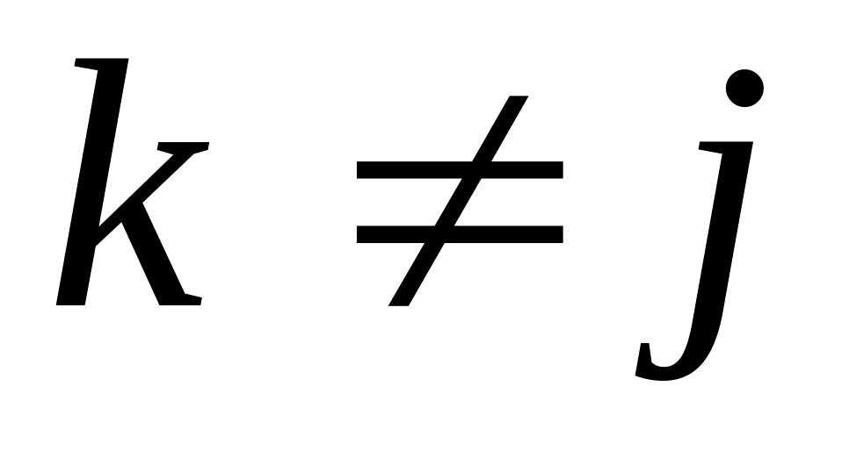 , то з тих же причин здійснюється пошук 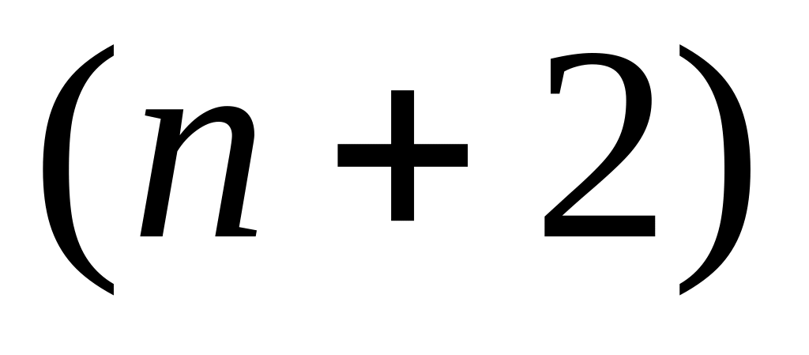 -ї вершини.
У ході виконання алгоритму Дейкстри кожній вершині надається вага 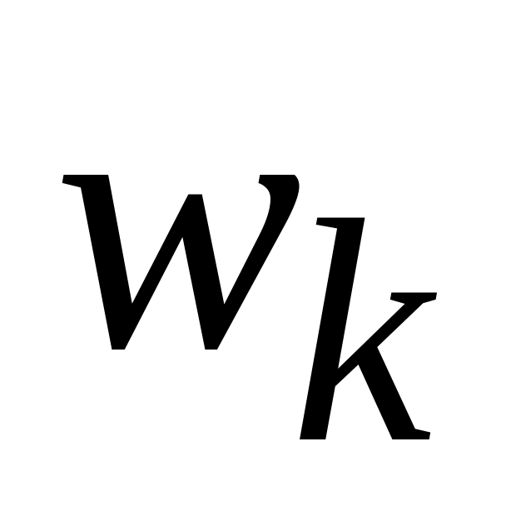 , яка дорівнює довжині 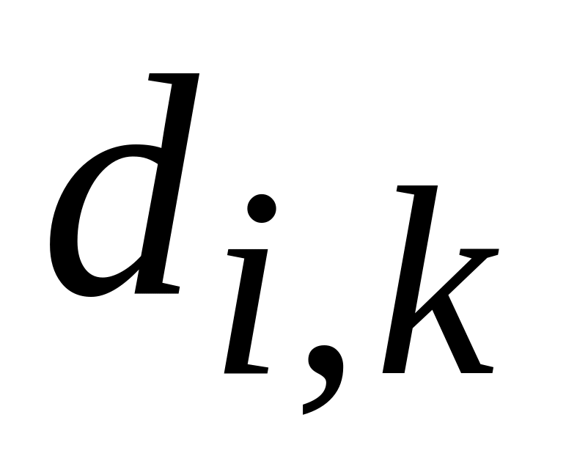 найкоротшого шляху від вершини до вершини . При цьому покроковий опис алгоритму має такий вигляд.
Крок 1. «Позначимо» вершину й надамо їй вагу 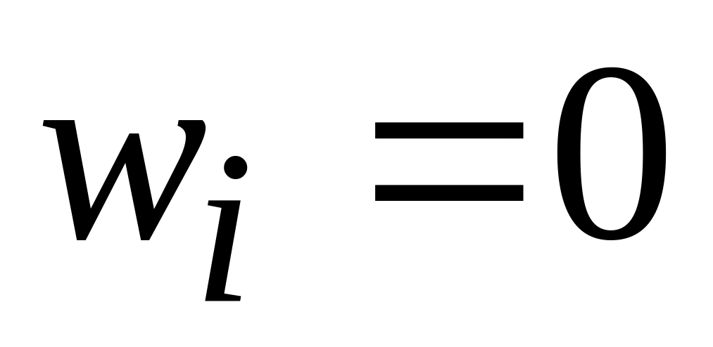 , а вагу інших вершин приймемо рівними деякому максимально можливому значенню.
Крок 2. Приймемо 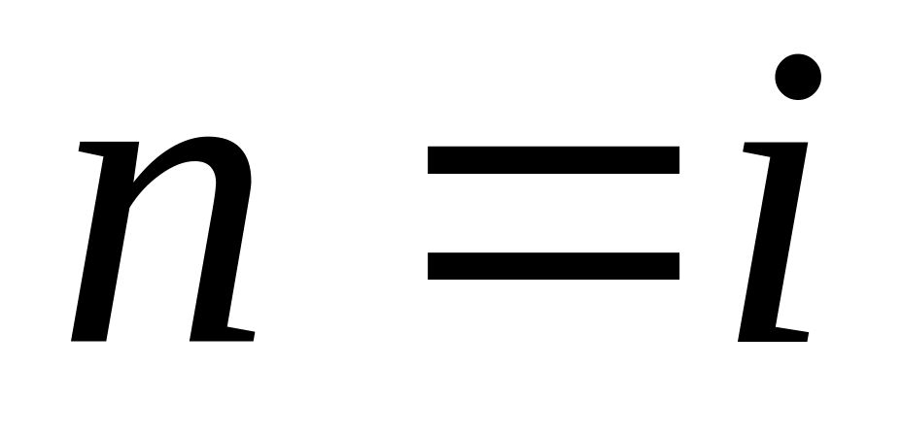 .
Крок 3. Для кожної «непозначеної» вершини обчислимо нове значення ваги 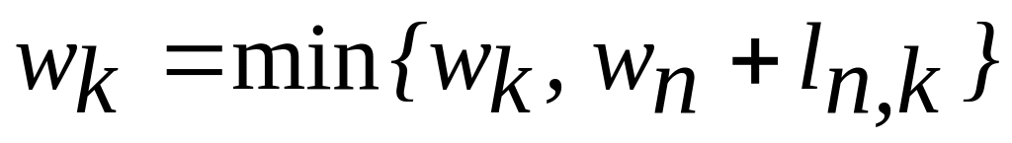 .
Крок 4. Перевіримо умову: вага менше її максимально можливого значення. Якщо ця умова виконується, то «позначаємо» вершину із мінімальним значенням і переходимо до кроку 5. У протилежному випадку алгоритм закінчує роботу, оскільки найкоротшого шляху від вершини до вершини у графі даної мережі не існує.
Крок 5. Приймемо 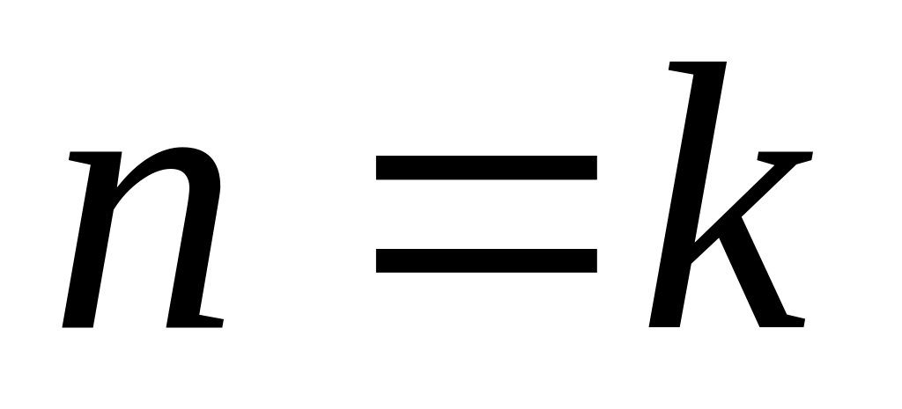 .
Крок 6. Перевіримо умову: 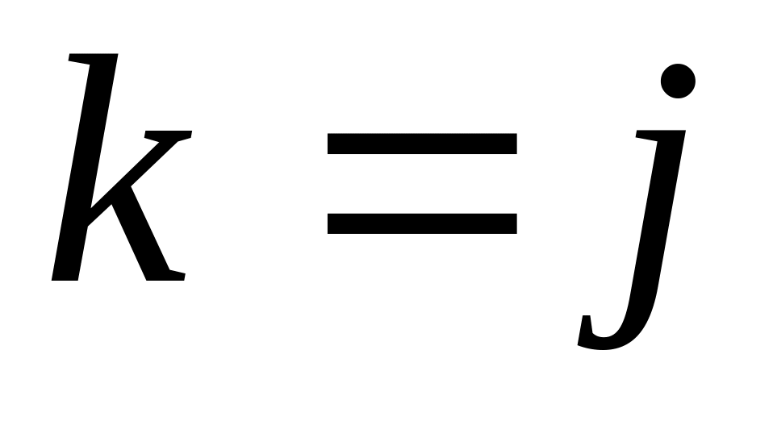 . Якщо ця умова виконується, то най-коротший шлях від вершини до вершини знайдено і до нього входять «позначені» вершини. У протилежному випадку переходимо до кроку 3.
Представлений алгоритм можна використовувати для знаходження найкоротших шляхів від деякої фіксованої вершини до всіх інших вершин, якщо на кроці 6 перевіряти, чи є «непозначені» вершини. За відсутності таких вершин алгоритм закінчує роботу. У протилежному випадку переходимо до кроку 3.
3 Алгоритм Флойда
Для графа мережі з вершинами алгоритм Флойда дозволяє одержати:
– дистанційну матрицю 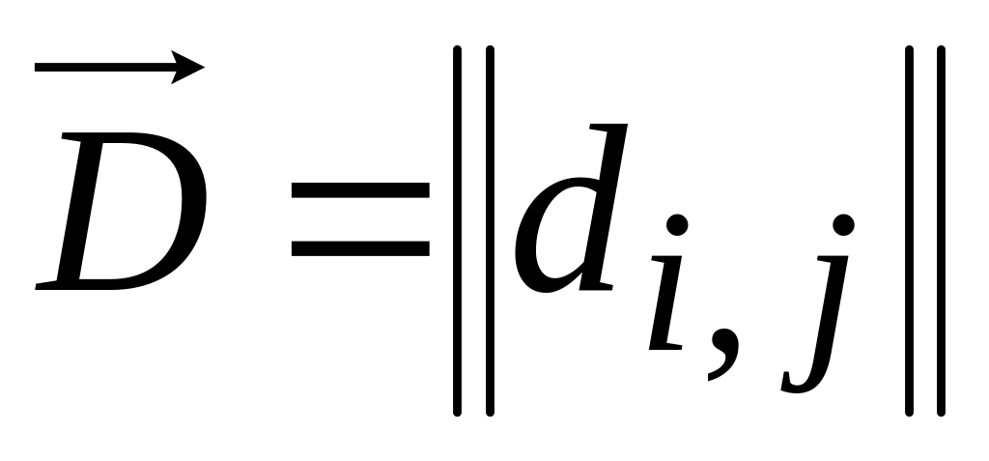 розмірністю , елементи 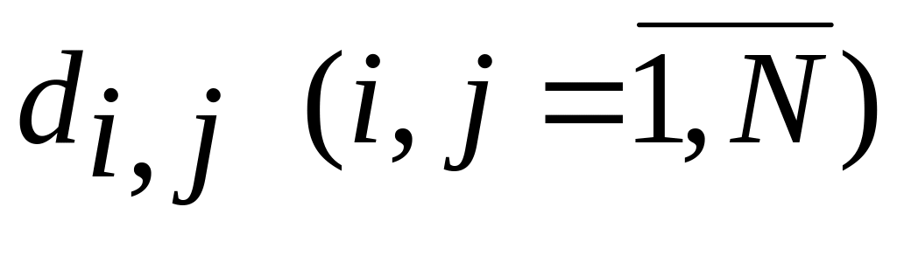 якої визначають «ваги» найкоротших шляхів між довільними вершинами та ;
– маршрутну матрицю 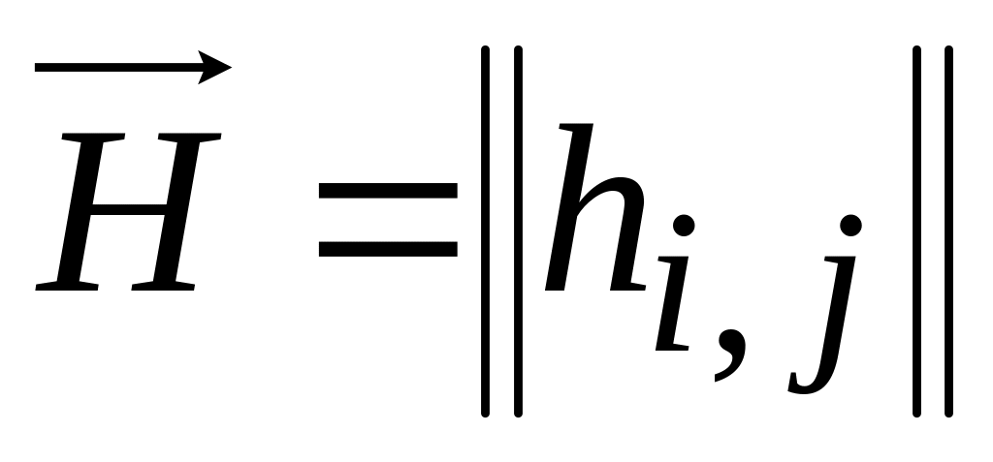 розмірністю , елементи 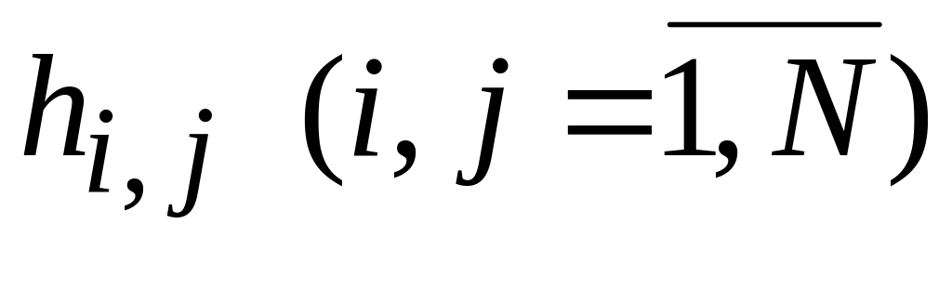 якої визначають вершини, що входять у ці шляхи.
Принцип роботи цього алгоритму полягає у наступному. Спочатку за «вагу» найкоротшого шляху 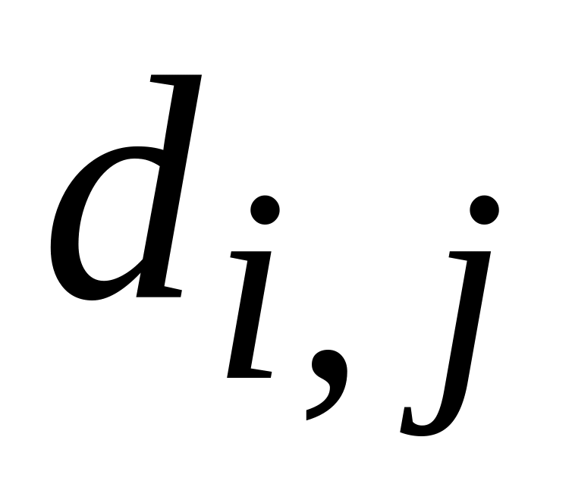 між довільними вершинами та приймається «вага» ребра 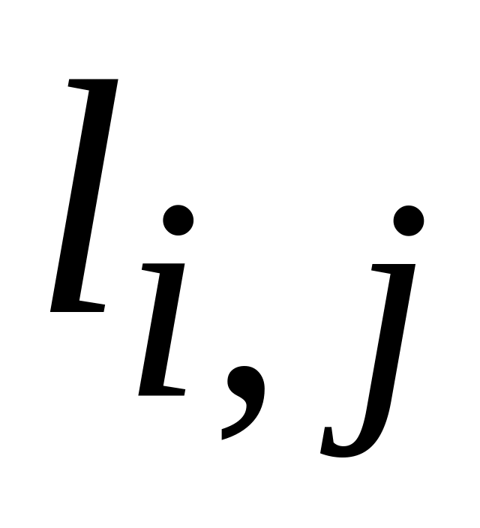 , яке з'єднує ці вершини. Потім послідовно перевіряються всі інші (проміжні) вершини, що розташовані між і . Якщо «вага» шляху, що проходить через деяку проміжну вершину , менше попереднього значення, то змінній надається нове значення.
Для будь-яких трьох різних вершин , , сформульована умова може бути записана у вигляді нерівності трикутника
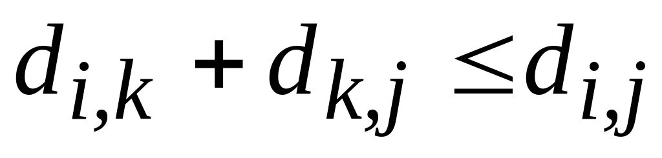 (2)
Алгоритм Флойда дозволяє вирішити задачу визначення найкоротших шляхів між всіма вершинами графа мережі за ітерацій.
Позначимо символом 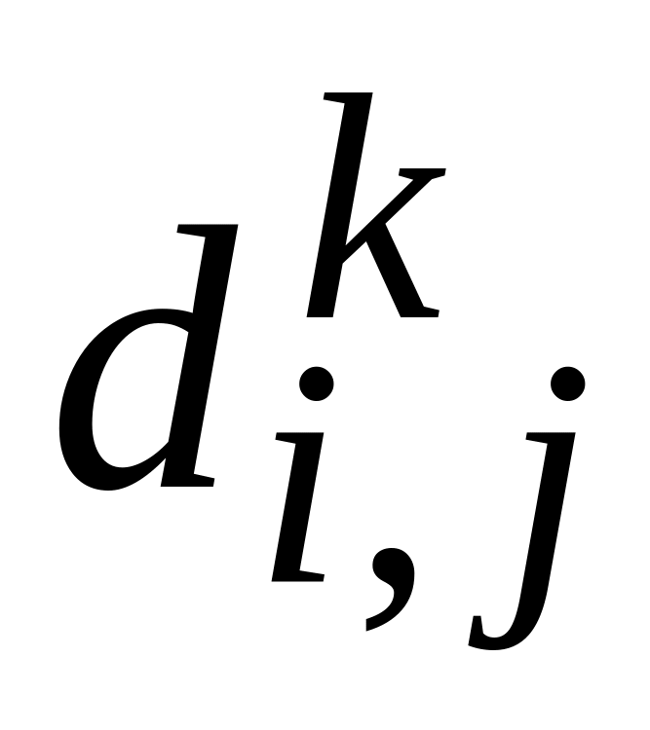 оцінку «ваги» найкоротшого шляху з у , яка отримана на 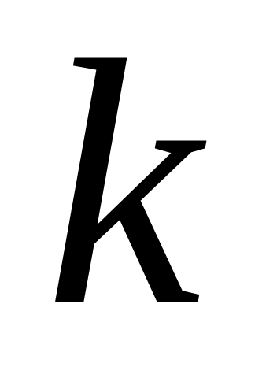 -й ітерації. Спосіб її отримання може бути описаний у вигляді тримісної операції:
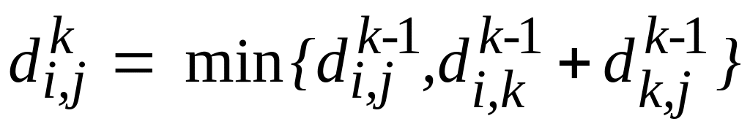 (3)
Якщо цю операцію виконувати для заданої пари вершин 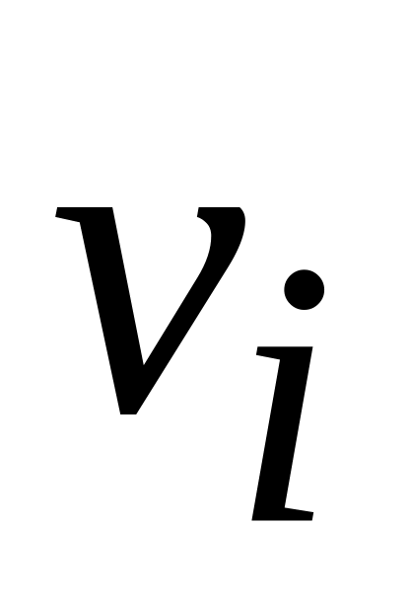 та й усіх інших вершин у порядку зростання номерів , то значення 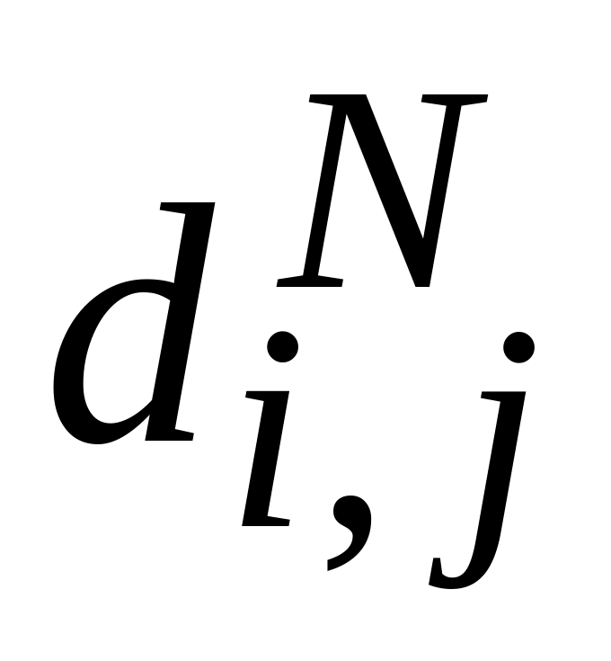 , отримане на останній ітерації, дорівнюватиме «вазі» найкоротшого шляху з вершини у вершину .
Обчислення відповідно до виразу (3) потрібно виконувати лише з елементами матриці 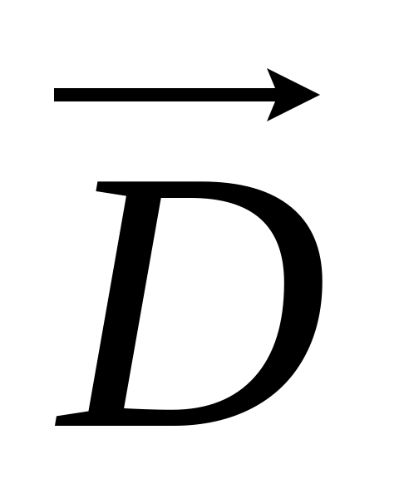 , які не належать головній діагоналі, базовому рядку і базовому стовпцю.
При одержанні оцінок елементів маршрутної матриці 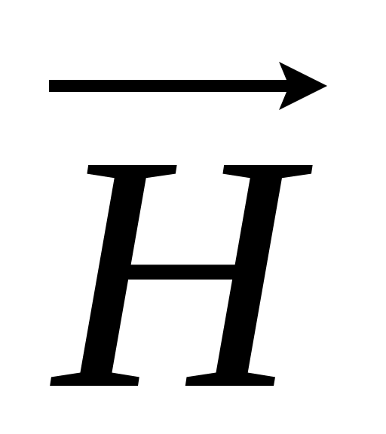 алгоритм починає роботу при 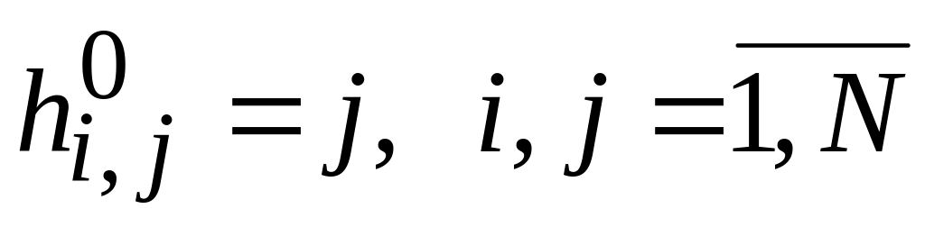 . На -й ітерації оцінка 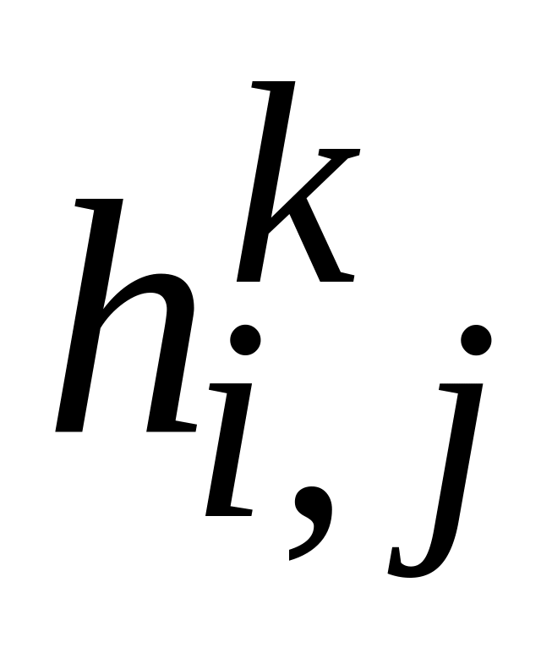 може бути отримана зі співвідношення
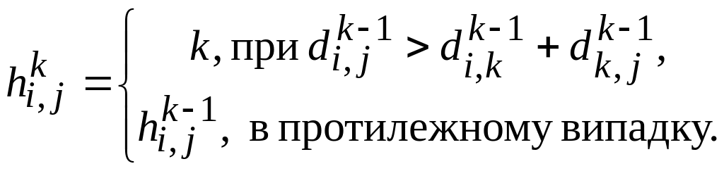 (4)
Таким чином, на кожній -й ітерації (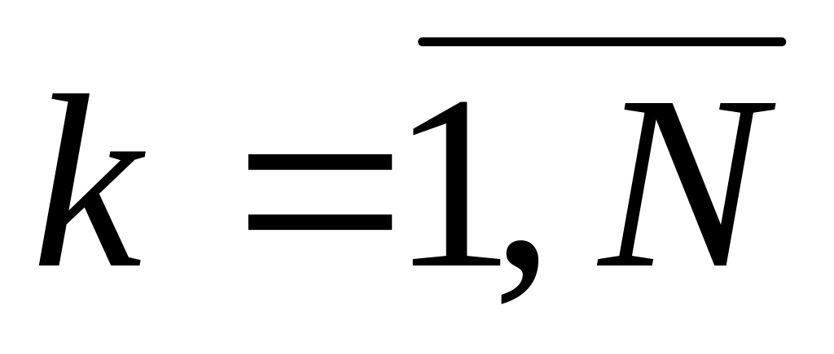 ) виконується така процедура з використанням оцінок елементів дистанційної матриці , отриманих на попередній ітерації:
Крок 1. Виключимо з матриці елементи -го базового рядка та -го базового стовпця.
Крок 2. Для кожного елемента в інших рядках і стовпцях матриці , починаючи з першого в її лівому верхньому куті, перевіримо виконання нерівності (2) у формулі
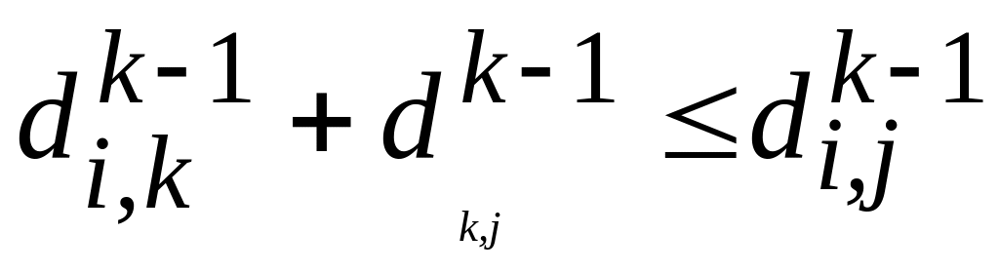 (5)
Якщо нерівність (5) не виконується, виберемо нові значення й 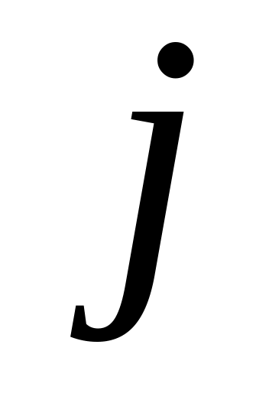 , після чого знову повторимо крок 2.
Якщо нерівність (5) виконується, надамо змінній 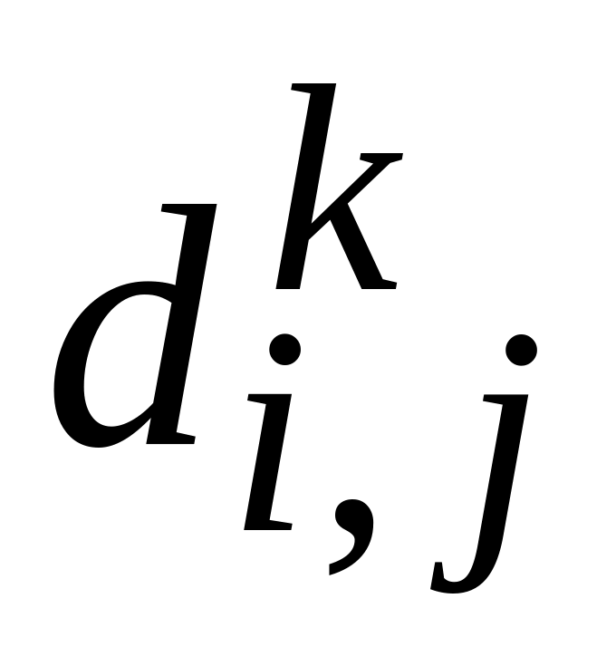 значення 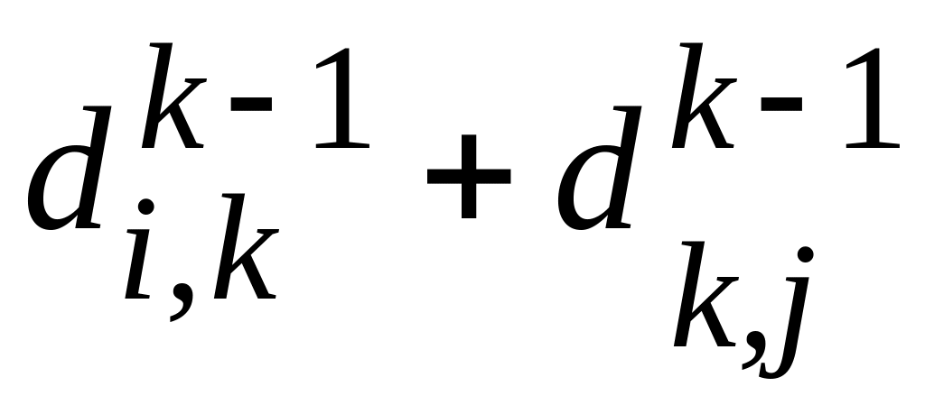 , а змінній значення .
Після перевірки нерівності (5) для всіх значень та знову переходимо до кроку 1 і так продовжуємо до останньої -ї ітерації.
Номери вершин, що входять у найкоротший шлях 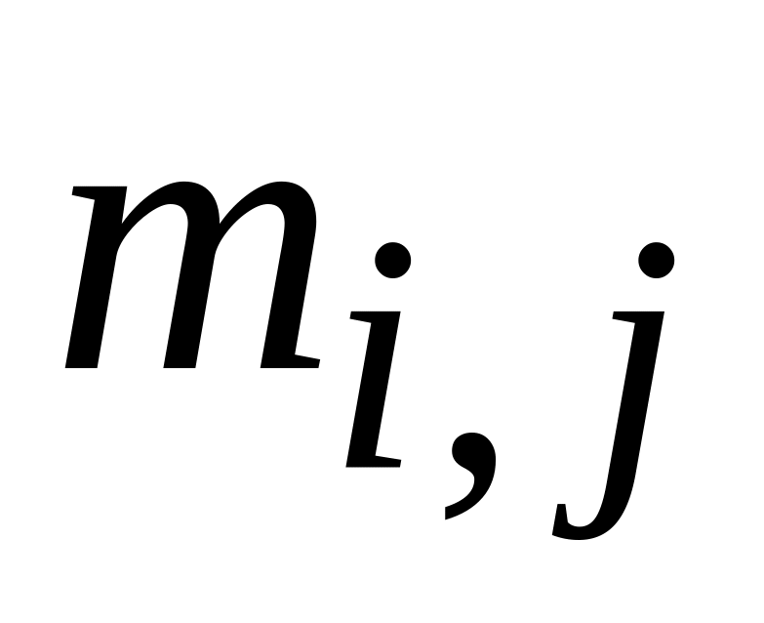 від вершини до вершини :
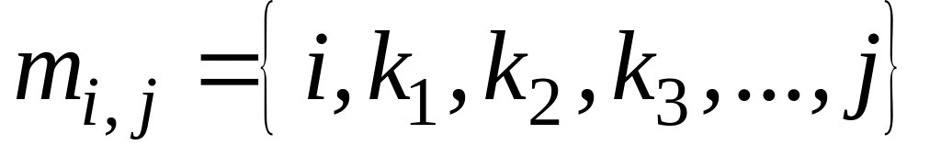
визначаються елементами маршрутної матриці за правилом
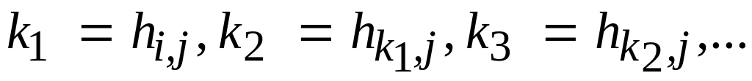
4 Приклади розв’язання задач
Задача 1. Знайти з використовуючи алгоритм Беллмана–Форда, найкоротші шляхи від вершини-витоку 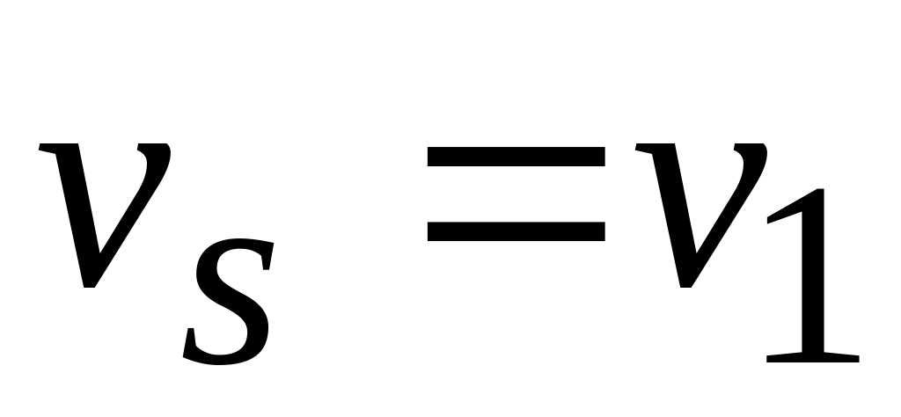 до інших вершин графа мережі на рис. 1.
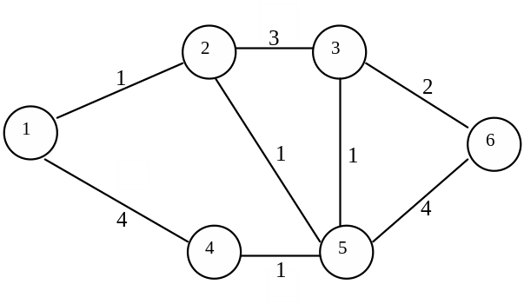
Рисунок 1 – Зважений граф мережі
Розв’язання
Застосуємо алгоритм Беллмана–Форда (п. 1):
=1 (рис. 2, а):
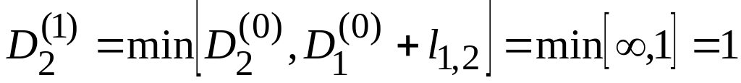 ;
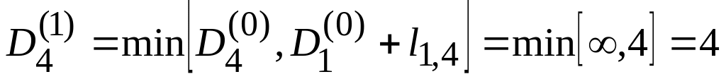 .
=2 (рис. 2, б):
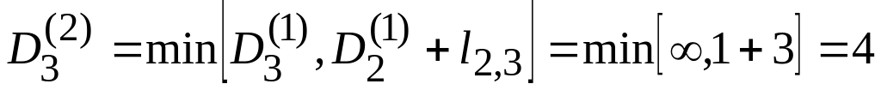 ;
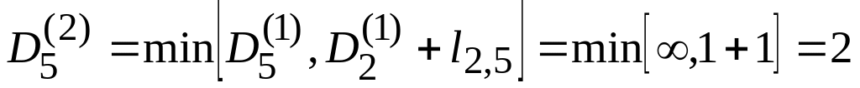 .
=3 (рис. 2, в):
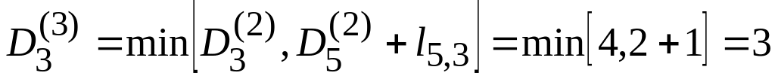 ;
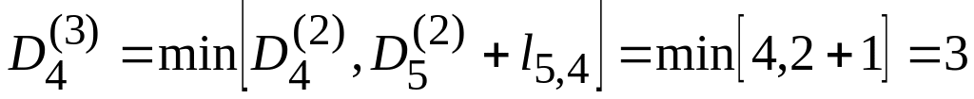 ;
.
=4 (рис. 2, в):
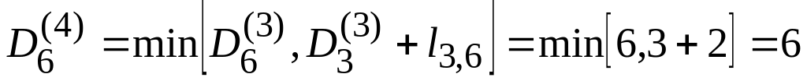 .
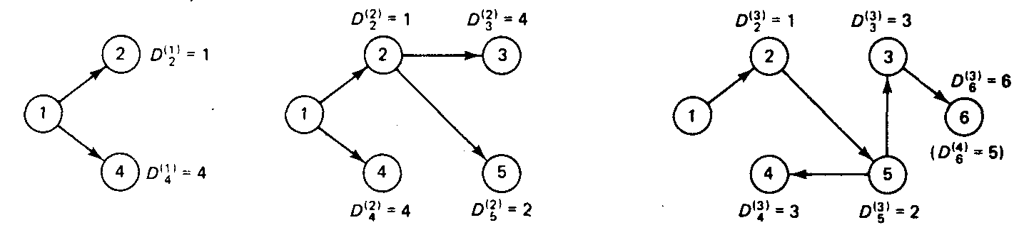
а б в
Рисунок 2 – Дерева найкоротших -шляхів для послідовності кроків алгоритму Беллмана–Форда: а) К=1; б)К =2; в) К=3, 4

